Муниципальное бюджетное общеобразовательное учреждение «Ляминская основная общеобразовательная школа имени Героя Советского Союза Зайцева Геннадия Николаевича»

Выполнение лексико - грамматических упражнений
(использование сигналов)

Работу выполнила:
учитель немецкого языка
Морозова Татьяна Григорьевна

Г. Чусовой п. Лямино
2015 г
Цель: обмен опытом работы над лексико – грамматическими заданиями (использование «сигналов»).
Задачи:
- Рассмотреть грамматику как один из основных разделов науки о языке и грамматику как грамматический строй.
- Определить последовательность работы над грамматическим материалом.
- Выделить «сигналы», которые помогут выполнить лексико-грамматические задания.
- Рассмотреть на практике действие «сигналов».

В истории обучения иностранным языкам вопрос о роли грамматики решался по – разному. Сторонники грамматико – переводного метода считали, что иностранный язык может быть изучен только через грамматику. Сторонники прямого метода считали, что при обучении иностранным языкам совсем не следует заниматься грамматикой. В лингвистике выделяются два значения этого термина: грамматика как один из основных разделов науки о языке и грамматика как грамматический строй речи.
Грамматический строй языка может быть освоен чисто практически без усвоения правил о его грамматических явлениях, как это имеет место в родном языке, однако знание этих правил облегчает и ускоряет практическое владение иностранным языком.
В условиях школьного обучения конечные цели обучения грамматическому аспекту речи определены в объяснительной записке к программе по иностранному языку. Конкретные задачи обучения грамматическому материалу сформулированы в «Книге для учителя».

Компоненты содержания обучения
- Грамматический минимум – активный, рецептивный.
- Трудности усвоения определенной категорией учащихся
- Грамматические понятия и явления, отсутствующие в родном языке.
- Психологические характеристики навыков и специфика их взаимодействия с лексическими и фонетическими навыками в речевой деятельности.

Этапы работы
1-й – введение нового материала
2-й – тренировка и автоматизация
3-й – использование этого материала в разных видах деятельности.

Сигналы
Личные местоимения:
Ich (-e) wir (- en)
Du (-st) ihr (- t)
Er, sie, es (-t) sie (- en)
Sie ( -en)

Спряжение модальных глаголов:
wollen, mussen, dürfen, können, sollen, mögen (см. таблицу в словаре)
Склонение личных местоимений по падежам. (см. таблицу в словаре)
Склонение артиклей по падежам (см. таблицу в словаре)
Спряжение вспомогательных глаголов: haben, werden, sein (см. таблицу в словаре)
Изменение частицы sich
Ich – mich wir – uns
Du – dich ihr – euch
Er, sie, es – sich sie – sich
Sie - sich
Степени сравнения прилагательных
klein – kleiner – am kleinsten (der kleinste)
Исключения
viel – mehr – am meisten
gut – besser – am besten
gern – lieber – am liebsten
hoch – hoher – am hochsten
nah – näher – am nächsten

Неотделяемые приставки er – ver – be – ge – zer – emp – ent – miss – hinter и у слабых глаголов суффикс – ieren, приставку ge - не принимают
Отделяемые приставки
ab - fort –
an - her –
auf - hin –
aus - los –
bei - mit –
ein - nach –
fest - vor –
weg –
zu –
zurück –
zusammen –
teil - и другие

Образование сложных временных форм
Perfekt = haben или sein + Partizip II основного
смыслового глагола в Präsens
Präsens werden + Partizip II
Imperfekt wurden + Partizip II
Passiv Perfekt ist + Partizip II worden
Plusquamperfekt war + Partizip II worden
Futur werden + Partizip II werden

Парные союзы
je…desto чем … тем
nicht nur…sondern auch не только… , но и
weder…noch ни… ни
bald…bald то …, то; или…, или
teils…teils то…, то
entweder…oder или … или
sowohl…als как …, так и
man
+ глагол в 3 л. ед. ч.
es

es gibt (geben)
man kann (können)
von den + существительное во множественном числе
Инфинитивные обороты
um … zu для того чтобы
statt … zu вместо того чтобы
ohne … zu (переводить деепричастием)
порядковые числительные от 2 до 19 образуются с помощью – te,
от 20 - с помощью -ste
Порядковые числительные употребляются с определенным артиклем
и склоняются по слабому склонению прилагательных

Исключения
1. der, die, das erste
2. der, die, das dritte
3. der, die, das achte
Знать наиболее употребляемые глаголы и их управление

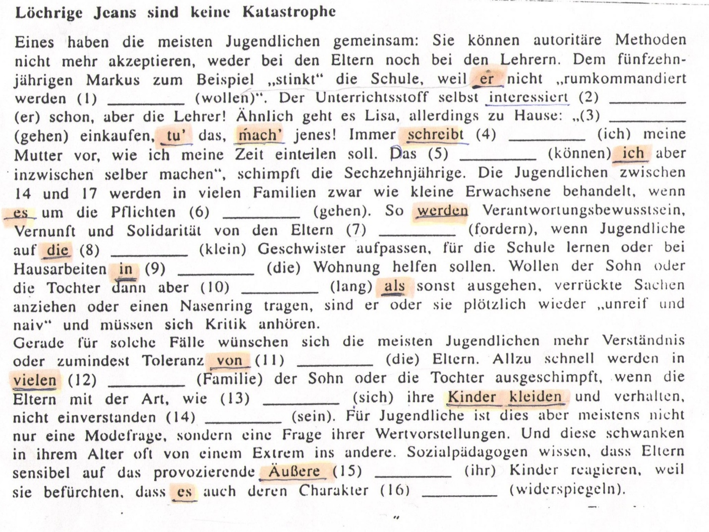
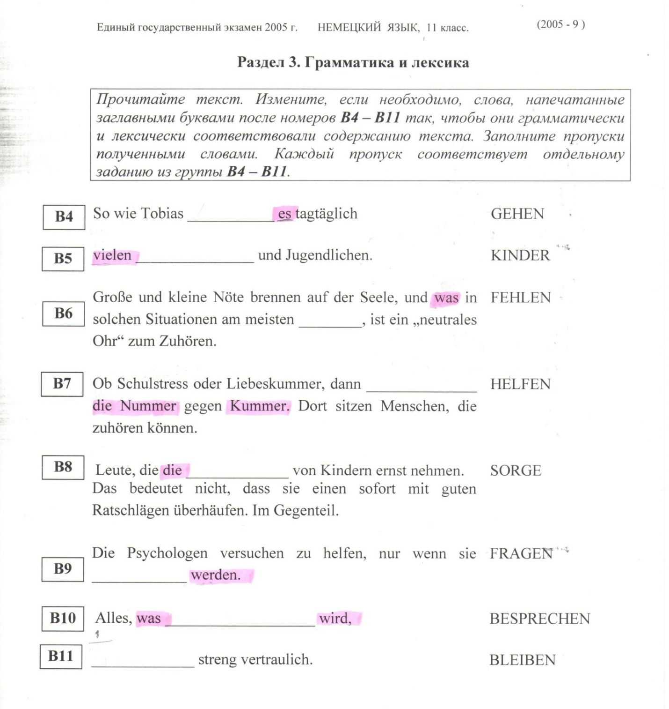

Список литературы
1.Басова Н.Б. Пособие для подготовки к ЕГЭ и централизованному тестированию. Ростов на Дону: «Феникс». 2004
2.Рахманова И.В.Таблицы : Немецко – русский словарь. М.: 2002.
3.Саломатова К.И. и Шатилова С.Ф. Практикум по методике преподавания иностранных языков. М.: «Просвещение». 2004.
4.Демоверсии по немецкому языку 11 класс

